Le chef-d’œuvre (CAP) et le projet (bac pro)
Fiche pour préparer l’oral du chef-d’œuvre, au CAP, et l’oral du projet, au baccalauréat professionnel.
Madame Carole Paoli Pompougnac
CAP et baccalauréat professionnel
Deux épreuves distinctes de l’oral anticipé de français du lycée général et technologique. Depuis la rentrée 2024, le baccalauréat professionnel parle d’un projet, et non plus d’un chef-d’œuvre.
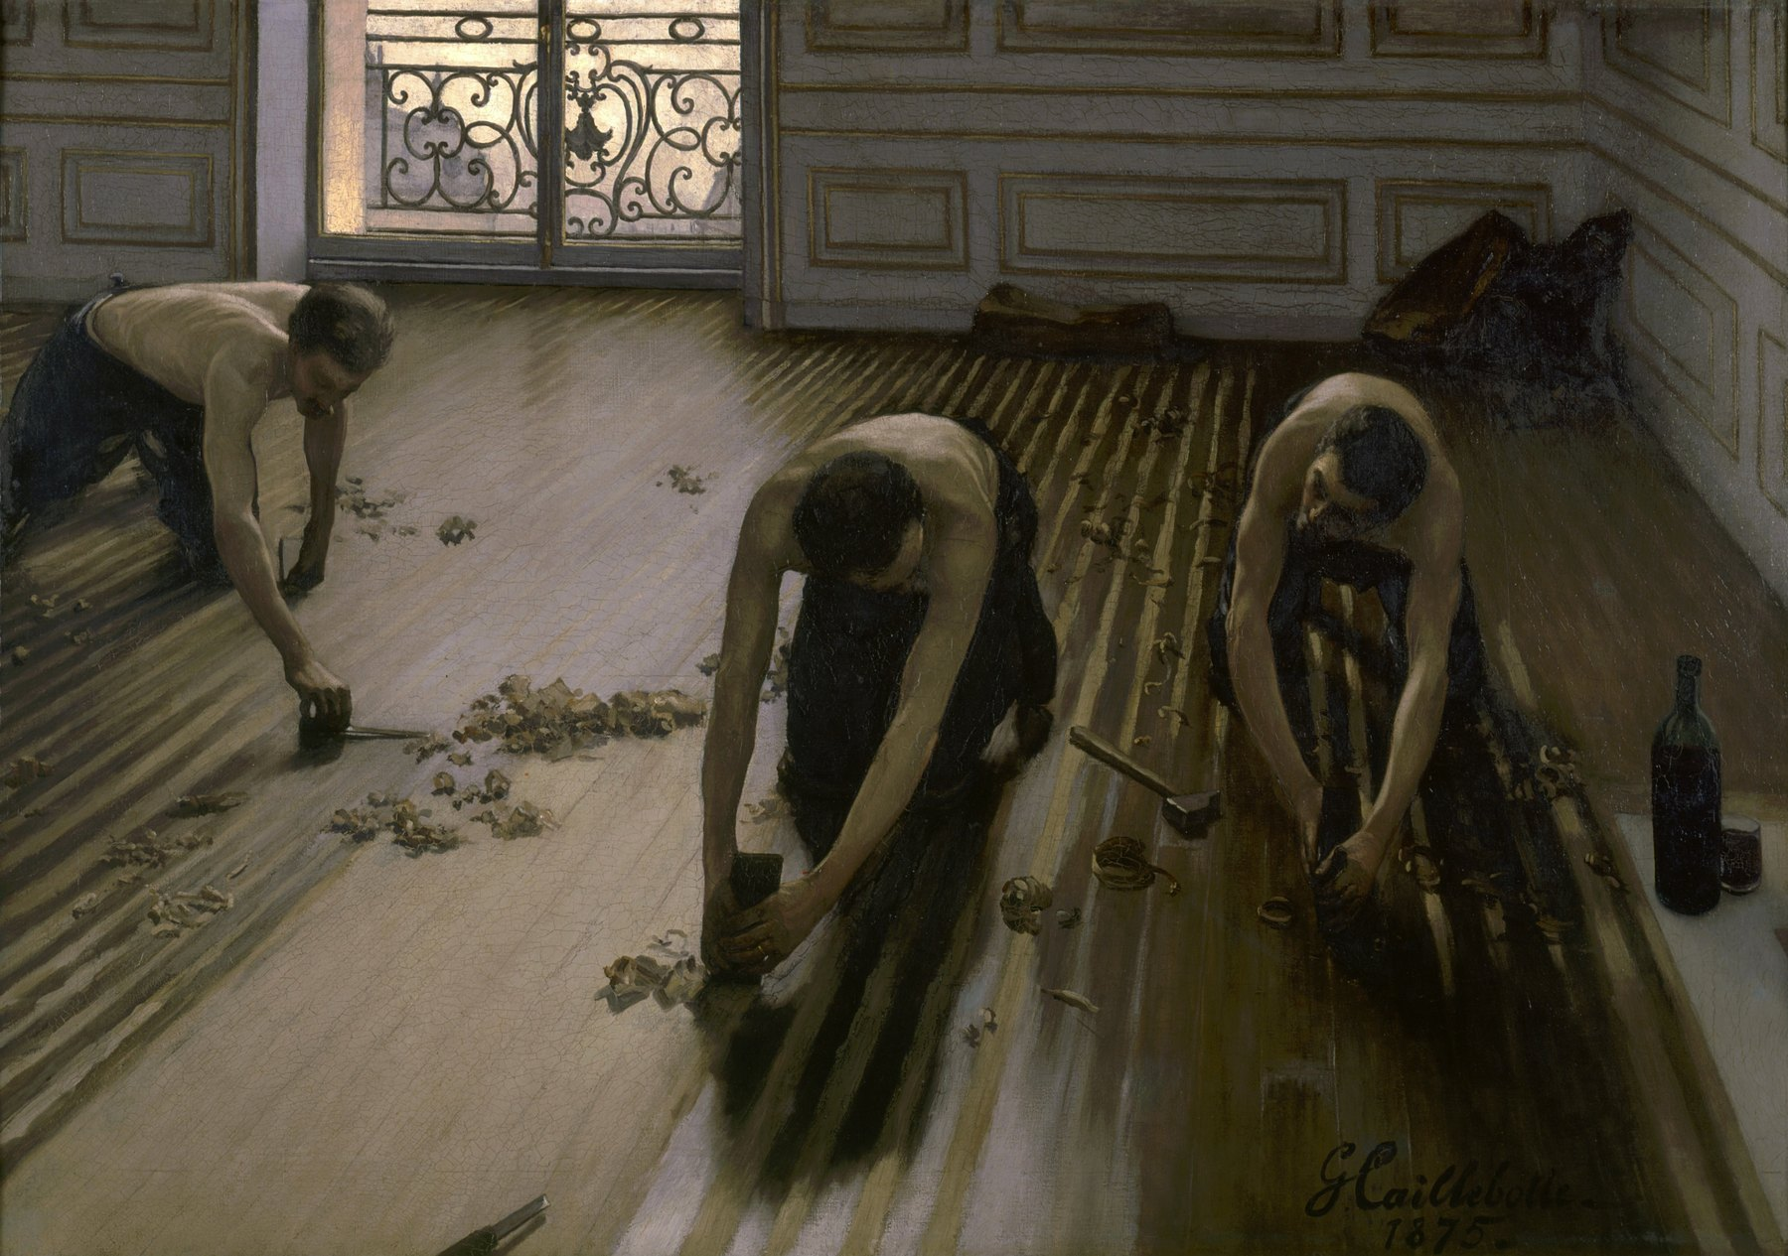
Gustave Caillebotte, « Les Raboteurs de parquet », 1875, huile sur toile, musée d’Orsay, Paris, RF 2718, domaine public. Photographie : Google Arts & Culture, Wikimedia Commons, domaine public.
conçu par Madame Carole Paoli Pompougnac, mis en page par Grok
© 2026 Madame Carole Paoli Pompougnac · CC BY-NC-SA 4.0

Fiche élève · Chef-d’œuvre (CAP) et projet (bac pro) | Nom : ....................................

1. Deux oraux, deux textes officiels
Cette fiche ne prépare pas l’oral anticipé de français de la classe de première du lycée général et technologique. Elle prépare deux autres oraux, ceux du chef-d’œuvre au CAP et du projet au baccalauréat professionnel. On n’évalue pas l’objet fini : on évalue la manière dont on rend compte d’une démarche, devant un jury.

Au CAP, le chef-d’œuvre
Le CAP conserve le nom de chef-d’œuvre. Textes de référence : décret n° 2019-1236, arrêté du 28 novembre 2019, circulaire n° 2020-039, publiée au Bulletin officiel n° 8 du 20 février 2020.
▪ L’oral dure 10 minutes : 5 minutes de présentation, puis 5 minutes de questions.
▪ Le jury réunit un professeur d’enseignement général et un professeur d’enseignement professionnel.
▪ Un support est facultatif, de 5 pages au plus. Il n’est pas évalué.
▪ On évalue la démarche, pas le livrable.
▪ L’épreuve est un contrôle en cours de formation : 50 % pour le livret, 50 % pour l’oral.
▪ Le coefficient est 1. Il est intégré à l’épreuve professionnelle au plus fort coefficient.
▪ Les critères : relater la démarche ; apprécier les points forts et les points faibles ; faire ressortir la valeur du travail ; s’adapter aux interlocuteurs.

Au baccalauréat professionnel, le projet
Depuis la rentrée 2024, « la réalisation d’un projet » remplace le chef-d’œuvre. Textes de référence : décret n° 2024-542 du 13 juin 2024 ; circulaire du 2 juillet 2024, publiée au Bulletin officiel n° 28 du 11 juillet 2024, NOR MENE2416916C.
▪ Le projet peut être individuel ou collectif. La pluridisciplinarité n’est plus obligatoire.
▪ L’oral dure 15 minutes : 5 minutes de présentation, puis 10 minutes de questions. Il a lieu en fin juin, devant la même commission : un professeur d’enseignement général et un professeur d’enseignement professionnel.
▪ Dans la présentation, on indique le diplôme et la spécialité ; on raconte la démarche et, si le travail est collectif, sa part individuelle ; on nomme des difficultés et des réussites ; on donne un avis et des pistes ; on évoque les dimensions socio-économiques, culturelles, de développement durable et numériques ; on fait entendre les compétences acquises.
▪ Les points au-dessus ou au-dessous de 10 sont affectés d’un coefficient 2.
▪ La grille de l’oral, qui compte pour 50 %, retient deux attendus : « restituer le travail mené » et « analyser sa démarche et la situer dans le métier ».

2. Un plan pour les cinq minutes de présentation
Les deux épreuves commencent par cinq minutes de parole continue. Mieux vaut un plan simple, tenu à peu près, qu’un texte appris et récité.
1. Ouvrir (environ 30 secondes). Dire le diplôme, la spécialité, et le travail dont on va parler : un chef-d’œuvre, au CAP ; un projet, au baccalauréat professionnel.
2. Raconter la démarche (environ 2 minutes). Par où a-t-on commencé, comment a-t-on avancé, quelles décisions a-t-on prises ? Si le travail est collectif, dire clairement sa part.
3. Nommer une difficulté et une réussite (environ 1 minute), chacune avec un exemple précis.
4. Faire ressortir la valeur du travail (environ 1 minute). Au CAP : les points forts, les limites, ce que l’on en retire. Au baccalauréat professionnel : y ajouter, autant que possible, une dimension socio-économique, culturelle, de développement durable ou numérique, et les compétences du métier que ce travail a fait acquérir.
5. Conclure en une phrase, pour ouvrir aux questions du jury.

Phrases d’amorce
▪ « Je prépare un CAP / un baccalauréat professionnel de… Mon travail a porté sur… »
▪ « Nous avons choisi de… Pour ma part, j’ai pris en charge… »
▪ « La démarche a d’abord consisté à… Puis nous avons… »
▪ « Une difficulté a été… Nous l’avons dépassée en… »
▪ « Ce qui a bien fonctionné, c’est… parce que… »
▪ « Si c’était à refaire, je… »
▪ « Ce travail m’a permis d’acquérir…, une compétence utile dans le métier de… »
▪ « J’en retiens…, et je verrais comme piste… »

Questions que le jury peut poser
Les questions durent 5 minutes au CAP, 10 minutes au baccalauréat professionnel. On s’y prépare en relisant sa présentation et en prévoyant, pour chaque étape, un exemple.
▪ Racontez votre démarche, du premier choix jusqu’à l’état actuel du travail.
▪ Quelle a été, précisément, votre part, si le travail était collectif ?
▪ Qu’est-ce qui a bien fonctionné ? Que feriez-vous autrement ?
▪ À qui ce travail s’adresse-t-il, et comment vous êtes-vous adapté à vos interlocuteurs ?
▪ Quels points forts et quels points faibles voyez-vous aujourd’hui ?
▪ Quelles compétences du métier ce travail illustre-t-il ?
▪ En quoi ce projet a-t-il une dimension socio-économique, culturelle, de développement durable ou numérique ? (baccalauréat professionnel)
▪ Quelles pistes donneriez-vous à un élève qui reprendrait ce travail l’an prochain ?

3. Écueils fréquents
▪ Décrire seulement l’objet fini, sans raconter la démarche.
▪ Lire un texte appris, sans lever les yeux vers le jury.
▪ Oublier sa part personnelle, si le projet est collectif.
▪ Parler plus de cinq minutes, ou au contraire terminer trop tôt, sans avoir dit une difficulté, une réussite et ce que l’on en retire.
▪ Donner un avis général, sans exemple précis.
▪ Au CAP, croire que le support de cinq pages est noté. Il est facultatif, et ce n’est pas lui que l’on évalue.
▪ Au baccalauréat professionnel, continuer à dire « chef-d’œuvre ». Depuis la rentrée 2024, le texte officiel parle d’un projet.
▪ Confondre cet oral avec l’oral anticipé de français du lycée général et technologique.

Grille d’auto-évaluation
Après une répétition, on coche une colonne, et l’on note ce que l’on retravaille.
Critère | Oui | En partie | Pas encore | Ce que je retravaille
J’ai présenté mon diplôme, ma spécialité et mon travail.
J’ai raconté la démarche, pas seulement le résultat.
Si le travail était collectif, j’ai su dire ma part.
J’ai nommé une difficulté et une réussite, avec des exemples.
J’ai fait ressortir la valeur du travail, et des pistes.
Au baccalauréat professionnel : j’ai situé le projet dans le métier, et évoqué au moins une dimension (socio-économique, culturelle, développement durable ou numérique).
Je me suis adressé au jury, sans lire.
J’ai tenu à peu près cinq minutes.

Pour se souvenir, le jour de l’oral
1. Présenter le diplôme et le travail.
2. Raconter la démarche, et sa part.
3. Dire une difficulté, une réussite, et ce que l’on en retire.
4. Laisser ensuite le jury poser ses questions.

Gustave Caillebotte, « Les Raboteurs de parquet », 1875, huile sur toile, musée d’Orsay, Paris, RF 2718, domaine public. Photographie : Google Arts & Culture, Wikimedia Commons, domaine public.
conçu par Madame Carole Paoli Pompougnac, mis en page par Grok
© 2026 Madame Carole Paoli Pompougnac · CC BY-NC-SA 4.0

